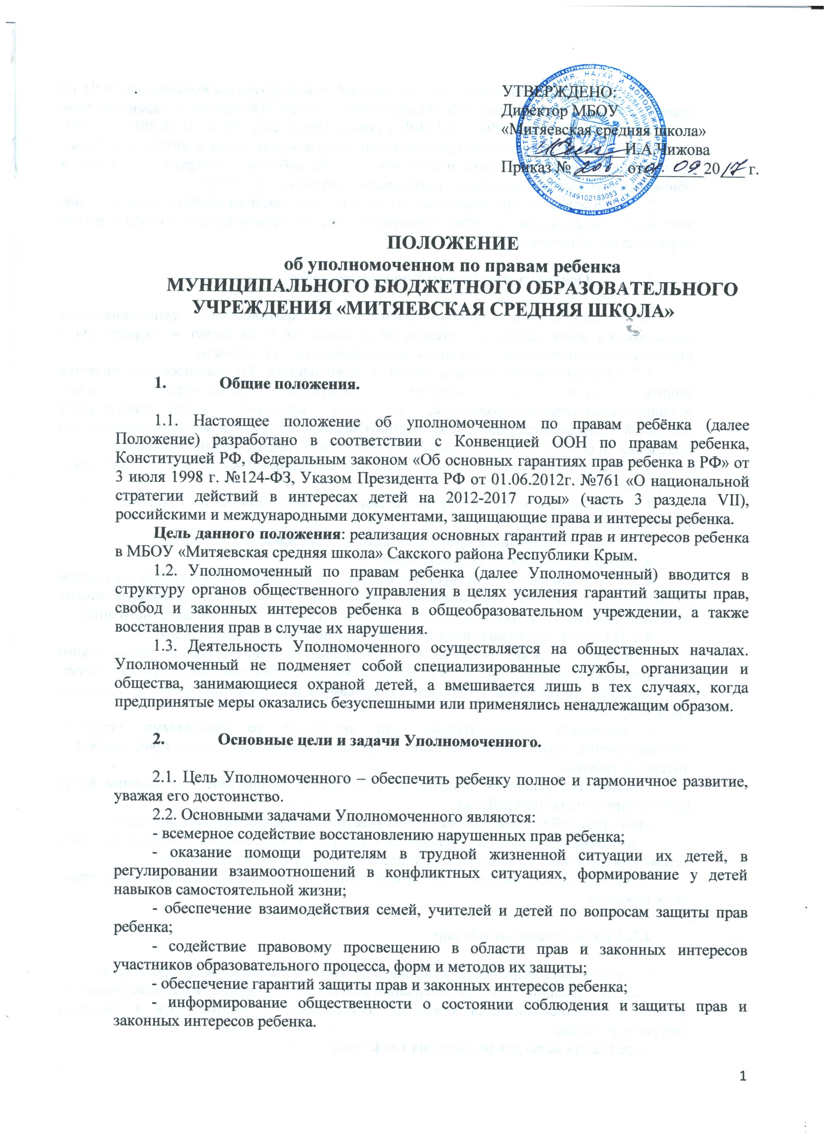

2.3. В своей деятельности Уполномоченный руководствуется Конвенцией ООН по правам ребенка, Конституцией РФ, Федеральным законом «Об основных гарантиях прав ребенка в РФ» от 3 июля 1998 г. №124-ФЗ, указом Президента РФ от 01.06.2012г. № 761, российскими и международными документами, защищающие права и интересы ребенка, другими федеральными законами и законами   Республики Крым, Уставом общеобразовательного учреждения и настоящим Положением.

2.4. Уполномоченный принимает меры к охране детей от любого рода насилия, жестокости, эксплуатации, а также о деморализации, отсутствия должного ухода и других форм плохого обращения.

**3.**             **Основы деятельности Уполномоченного**

3.1. Деятельность Уполномоченного не противоречит функциональным обязанностям иных школьных органов, не отменяет их и не влечет их пересмотра и строится на принципах справедливости, ответственности и гуманности

3.2. Приоритетными направлениями в деятельности Уполномоченного является защита прав и законных интересов детей-сирот,   детей, оставшихся без попечения родителей,   и   иных   категорий   детей, находящихся в трудной жизненной ситуации, а также лиц из числа детей-сирот и детей, оставшихся без попечения родителей; несовершеннолетних участников образовательного процесса.

3.3. Уполномоченный не вправе разглашать сведения о частной жизни заявителя и других лиц.

3.4. Требования к кандидату на должность Уполномоченного изложены в п. 7 настоящего Положения.

3.5. Уполномоченный избирается согласно п. 7 настоящего Положения.

4. Права и обязанности Уполномоченного

4.1. Уполномоченный действует в пределах компетенции, установленной настоящим Положением, и в рамках образовательного процесса. Он не принимает управленческих решений, отнесенных к образовательному процессу и компетенции должностного лица.

4.2. В целях выполнения своих функций Уполномоченный имеет право:

- посещать уроки, родительские собрания, заседания органов ученического самоуправления, попечительского и педагогического советов и совещания при директоре;

- получать объяснения по спорным вопросам от всех участников образовательного процесса;

- проводить самостоятельно или совместно со школьными органами самоуправления, администрацией школы проверку факта нарушения прав, свобод и интересов ребенка;

- заниматься решением проблем по собственной инициативе при наличии факта грубых нарушениях прав ребенка;

- выбирать себе помощников из числа участников образовательного процесса;

- действовать в качестве посредника в случаях возникновения конфликтов между детьми и родителями, школьниками и учителями, родителями и педагогами;

- содействовать повышению информированности о правах ребенка как самих детей, так и взрослых.

**4.3. Уполномоченный обязан:**

- содействовать разрешению конфликта путем конфиденциальных переговоров;

- вносить предложения и рекомендации (письменные и устные) в административные органы о совершенствовании механизма обеспечения и защиты прав и законных интересов ребенка;

- предлагать меры для разрешения конфликта;

- представлять свои мнения, оценки и предложения, как общего характера, так и по конкретным вопросам по результатам изучения и обобщения информации о нарушении прав, свобод и законных интересов ребенка органам самоуправления школы, педагогическому совету и администрации школы;

- представлять педагогическому совету (родительскому комитету) общеобразовательного учреждения, отчет о своей деятельности с выводами и рекомендациями по окончании учебного года;

- не разглашать ставшие ему известными в процессе выяснения сведения без согласия заявителя;

- осуществлять сбор, изучение и анализ информации по вопросам обеспечения и защиты прав и законных интересов ребенка;

- обращаться в компетентные органы с ходатайством о возбуждении дисциплинарного, административного производства в отношении должностных лиц, в решениях или действиях (бездействиях) которых он усматривает нарушения прав ребенка.

5**. Порядок рассмотрения Уполномоченным жалоб (обращений)**

5.1. При рассмотрении обращения (жалобы) Уполномоченный руководствуется требованиями законодательства Российской Федерации и законодательства Республики Крым о порядке рассмотрения обращений граждан Российской Федерации.

5.2. Обращение (жалоба) должно содержать фамилию, имя, отчество и адрес   заявителя,   изложение   существа   решений    или    действий (бездействия), нарушивших или нарушающих, по мнению заявителя, права и законные интересы ребенка. Данные требования не распространяются на обращения (жалобы), подаваемые детьми непосредственно.

К обращению (жалобе) могут быть приложены документы и материалы либо их копии, подтверждающие доводы заявителя.

5.3. Получив обращение (жалобу), Уполномоченный обязан:

     - принять обращение (жалобу) к рассмотрению;

     - уведомить заявителя о направлении его обращения (жалобы) на рассмотрение в орган государственной власти Республики Крым, орган местного   самоуправления   Республики Крым,   организацию,    их должностным лицам, к компетенции   которых   относится   разрешение обращения (жалобы) по существу;

    - направить заявителю письменный ответ по существу поставленных в обращении вопросов.

5.4. Поступившее Уполномоченному письменное обращение (жалоба) рассматривается в течение 30 дней со дня его регистрации.

5.5. Уполномоченный рассматривает только жалобы участников образовательного процесса (обучающихся, учителей, родителей обучающихся), касающихся нарушения их прав и свобод и связанных с осуществлением образовательного процесса.

5.6. Не подлежат рассмотрению жалобы:

- вопросы, связанные с оплатой труда и поощрением членов трудового коллектива;

- на дисциплинарные взыскания;

- на организацию учебного процесса (распределение учебной нагрузки среди учителей и изменение ее в течение года, распределение кабинетов и классного руководства);

- на действия и решения муниципальных и государственных органов народного образования.

5.7. Жалоба должна быть подана Уполномоченному не позднее истечения 2-х недель со дня нарушения права заявителя или с того дня, когда заявителю стало известно об этом. Жалоба может подаваться как в письменной, так и устной форме.

5.8. Уполномоченный, получивший жалобу:

- принимает ее к рассмотрению;

- указывает на другие меры, которые могут быть предприняты для защиты прав ребенка;

- обращается к администрации образовательного учреждения с ходатайством о проведении дисциплинарного расследования по фактам выявленных нарушений;

     - консультируется и получает разъяснения в соответствующих ведомствах;

     - передает жалобу органу или должностному лицу, компетентному разрешить ее по существу, если на то есть согласие заявителя.

5.9. Уполномоченный может отказать в принятии жалобы, аргументируя отказ.

6**.Обеспечение деятельности Уполномоченного**

6.1. Для эффективной работы Уполномоченного администрация школы оказывает ему всемерное содействие: обеспечивает отдельным помещением, предоставляет запрашиваемые документы и иные сведения, необходимые для осуществления деятельности в пределах его компетентности.

6.2. Администрация школы не вправе вмешиваться и препятствовать деятельности Уполномоченного с целью повлиять на его решение в интересах отдельного лица.

6.3. При осуществлении деятельности в законных интересах ребенка Уполномоченный имеет право привлекать спонсорские средства на внебюджетный счет общеобразовательного учреждения и расходовать их в порядке, установленном локальными нормативными актами общеобразовательного учреждения.

6.4. Педагогическому работнику, выполняющему функции Уполномоченного могут быть установлены надбавки к окладу за счет фонда экономии заработной платы в порядке установленном локальными нормативными актами общеобразовательного учреждения.

**7. Порядок избрания Уполномоченного и оформления его прав.**

7.1. На должность Уполномоченного назначается лицо, являющееся гражданином РФ, имеющее среднее или высшее профессиональное образование и являющееся участником образовательного процесса: учитель, воспитатель, педагог-психолог, социальный педагог, родитель.

7.2. Участник образовательного процесса, занимающий в школе административную должность, не может быть избран Уполномоченным.

7.3. Порядок избрания Уполномоченного:

7.3.1. Процедура выборов:

- родительский комитет общеобразовательного учреждения на собрании рассматривает кандидатуры на должность Уполномоченного;

- выбрав кандидатуру, делегируют представителей (представителя) для участия в общешкольном родительском собрании с целью избрания Уполномоченного;

- на общешкольном родительском собрании избирают Уполномоченного открытым или прямым тайным голосованием. Вариант выборов остается за учреждением;

- выборы проводятся 1 раз в 4 года в сентябре;

- выборы Уполномоченного директор оформляет приказом;

- информация об итогах выборов размещается в пресс-центре или специально отведенном месте;

- директор образовательного учреждения приказом утверждает Уполномоченного и представляет его на общем собрании;

Уполномоченный приносит присягу следующего содержания: «Клянусь защищать права и законные интересы ребенка, добросовестно исполнять свои обязанности, руководствуясь Конвенцией ООН   о   правах   ребенка,   Конституцией Российской Федерации, законодательством   Российской   Федерации   и законодательством Республики Крым, справедливостью   и   голосом совести».

С момента принесения им присяги начинается 4-летний срок его полномочий, который может быть продлен еще на 4 года.

**7.4. Прекращение деятельности Уполномоченного**.

Уполномоченный прекращает свою деятельность по окончании срока выборов.

Уполномоченный может быть досрочно освобожден от обязанностей в случае:

- увольнения из общеобразовательного учреждения;

- подачи личного заявления о сложении полномочий;

- неисполнения своих обязанностей.

**8. Доклад Уполномоченного**

8.1. По окончанию учебного года Уполномоченный готовит доклад о своей деятельности. В докладе Уполномоченного должны быть даны общие оценки, выводы и рекомендации, относящиеся к обеспечению и защите прав и законных интересов ребенка.

8.2. Доклад Уполномоченный направляет в вышестоящие заинтересованные инстанции.

**Должностные инструкции**

**Уполномоченного по правам ребенка**

**образовательного учреждения**

1. Общее положение.

1.1. На должность Уполномоченного назначается лицо, являющееся гражданином РФ, имеющее среднее или высшее профессиональное образование и являющееся участником образовательного процесса: учитель, воспитатель, педагог-психолог, социальный педагог, родитель.

Участник образовательного процесса, занимающий в школе административную должность, не может быть избран Уполномоченным.

1.2.Уполномоченный избирается согласно п. 4 настоящего Положения об уполномоченном по правам участников образовательного процесса.

1.3.Уполномоченный по правам ребенка (далее Уполномоченный) вводится в структуру органов общественного управления в целях усиления гарантий защиты прав, свобод и законных интересов ребенка в общеобразовательном учреждении, а также восстановления прав в случае их нарушения.

1.4.Уполномоченный не подменяет собой специализированные службы, организации и общества, занимающиеся охраной детей, а вмешивается лишь в тех случаях, когда предпринятые меры оказались безуспешными или применялись ненадлежащим образом.

1.5.Для эффективной работы Уполномоченного администрация школы оказывает ему всемерное содействие: обеспечивает отдельным помещением, предоставляет запрашиваемые документы и иные сведения, необходимые для осуществления деятельности в пределах его компетентности.

1.6. Администрация школы не вправе вмешиваться и препятствовать деятельности Уполномоченного с целью повлиять на его решение в интересах отдельного лица.

1.7. При осуществлении деятельности в законных интересах ребенка Уполномоченный имеет право привлекать спонсорские средства на внебюджетный счет общеобразовательного учреждения и расходовать их в порядке, установленном локальными нормативными актами общеобразовательного учреждения.

1.8. Педагогическому работнику, выполняющему функции Уполномоченного, могут быть установлены надбавки к окладу за счет фонда экономии заработной платы в порядке установленном локальными нормативными актами общеобразовательного учреждения.

2. Основные цели и задачи Уполномоченного.

2.1. В своей деятельности Уполномоченный руководствуется Конвенцией ООН по правам ребенка, Конституцией РФ, Федеральным законом «Об основных гарантиях прав ребенка в РФ» от 3 июля 1998 г. № 124-ФЗ, Указом Президента РФ от 01.06.2012г. №761 «О национальной стратегии действий в интересах детей на 2012-2017 годы», российскими и международными документами, защищающие права и интересы ребенка, Уставом общеобразовательного учреждения и Положением об уполномоченном по правам ребенка.

2.2. Цель Уполномоченного – обеспечить ребенку полное и гармоничное развитие, уважая его достоинство.

2.3. Основными задачами Уполномоченного являются:

- всемерное содействие восстановлению нарушенных прав ребенка;

- оказание помощи родителям в трудной жизненной ситуации их детей, в регулировании взаимоотношений в конфликтных ситуациях, формирование у детей навыков самостоятельной жизни;

- обеспечение взаимодействия семей, учителей и детей по вопросам защиты прав ребенка;

- содействие правовому просвещению участников образовательного процесса;

- обеспечение гарантий защиты прав и законных интересов ребенка.

2.4. Уполномоченный принимает меры к охране детей от любого рода насилия, жестокости, эксплуатации, а также о деморализации, отсутствия должного ухода и других форм плохого обращения.

3. Основные виды деятельности Уполномоченного

3.2. Деятельность Уполномоченного не противоречит функциональным обязанностям иных школьных органов, не отменяет их и не влечет их пересмотра и строится на принципах справедливости, ответственности и гуманности.

3.3. Приоритетными направлениями в деятельности Уполномоченного является защита прав и законных интересов несовершеннолетних участников образовательного процесса.

3.4. Уполномоченный не вправе разглашать сведения о частной жизни заявителя и других лиц.

4. Права и обязанности Уполномоченного

4.2. Уполномоченный действует в пределах компетенции, установленной Положением, об уполномоченном по правам ребенка и в рамках образовательного процесса. Он не принимает управленческих решений, отнесенных к образовательному процессу и компетенции должностного лица.

4.3. В целях выполнения своих функций Уполномоченный имеет право:

- посещать уроки, родительские собрания, заседания органов ученического самоуправления, попечительского и педагогического советов и совещания при директоре;

- получать объяснения по спорным вопросам от всех участников образовательного процесса;

- проводить самостоятельно или совместно со школьными органами самоуправления, администрацией школы проверку факта нарушения прав, свобод и интересов ребенка;

- заниматься решением проблем по собственной инициативе при наличии факта грубых нарушениях прав ребенка;

- выбирать себе помощников из числа участников образовательного процесса;

- действовать в качестве посредника в случаях возникновения конфликтов между детьми и родителями, школьниками и учителями, родителями и педагогами;

- содействовать повышению информированности о правах ребенка как самих детей, так и взрослых;

- передавать жалобу органу или должностному лицу, компетентному разрешить ее по существу, если на то есть согласие заявителя.

4.4. Уполномоченный обязан:

- содействовать разрешению конфликта путем конфиденциальных переговоров;

- вносить предложения и рекомендации (письменные и устные) в административные органы о совершенствовании механизма обеспечения и защиты прав и законных интересов ребенка;

- предлагать меры для разрешения конфликта;

- представлять свои мнения, оценки и предложения, как общего характера, так и по конкретным вопросам по результатам изучения и обобщения информации о нарушении прав, свобод и законных интересов ребенка органам самоуправления школы, педагогическому совету и администрации школы;

- представлять педагогическому совету общеобразовательного учреждения, родительскому комитету образовательного учреждения отчет о своей деятельности с выводами и рекомендациями по окончании учебного года;

- не разглашать ставшие ему известными в процессе выяснения сведения без согласия заявителя;

- осуществлять сбор, изучение и анализ информации по вопросам обеспечения и защиты прав и законных интересов ребенка;

- обращаться в компетентные органы с ходатайством о возбуждении дисциплинарного, административного производства в отношении должностных лиц, в решениях или действиях (бездействиях) которых он усматривает нарушения прав ребенка.

5. Прекращение деятельности Уполномоченного.

Уполномоченный прекращает свою деятельность по окончании срока выборов.

Уполномоченный может быть досрочно освобожден от обязанностей в случае:

- увольнения из общеобразовательного учреждения;

- подачи личного заявления о сложении полномочий;

- неисполнения своих обязанностей.